Федеральное агентство по образованию
Уфимский Государственный Авиационный Технический Университет

Кафедра ТС

Лабораторная работа №1
по Направляющим системам электросвязи

Исследование первичных и вторичных параметров

симметричного кабеля

Выполнил: студент
группы МКС-315,
Абзалов А. В.
Проверила:
преподаватель
Исламова Н. Х.

Уфа – 2007

Лабораторная работа №1

Исследование первичных и вторичных параметров симметричного кабеля.
1. Цель работы.
Исследование первичных и вторичных параметров симметричного кабеля.
2. Исходные данные.
1. Диаметр неизолированной жилы d=1,0 мм.
2. Материал жилы – сталь.
3. Расчётная частота f=100 кГц.
4. Тип изоляции – балонно-полиэтиленовая.
5. Толщина изоляции Δ=1,65 мм.
6. Тип скрутки – звёздная.
3. Выполнение работы.
Расчет недостающих размеров симметричного кабеля.
Определение диаметра d₁ изолированного проводника: так как изоляция балонно-полиэтиленовая, то d₁=d+2*Δ=1+2*1,65=4,3 мм.
Определение расстояния a=x между центрами жил проводника и диаметра звездной скрутки d_{з}:
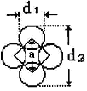 | $$a=x=\sqrt{2d_{1}^{2}}=d_{1}\sqrt{2}=4,3∗\sqrt{2}=6,\text{0811183182} \text{мм};$$  $$d_{З}=d_{1}+x=d_{1}+a=d_{1}(1+\sqrt{2})=\text{10},\text{3811183182} \text{мм}\text{.}$$
Расчёт первичных параметров симметричных цепей кабелей связи.
1. Активное сопротивление R, Ом/км.
R=R_{пт}+R_{пэ}+R_{бл},
где R_{пт} – сопротивления постоянному току, Ом/км;
R_{пэ} – сопротивления за счет поверхностного эффекта, Ом/км;
R_{бл} – сопротивления за счет эффекта близости, Ом/км.
Расчет производится по формуле:
$R=2⋅R_{0}⋅χ⋅\left(1+F(\text{kr})+\frac{\text{pG}(\text{kr}){\left(\frac{d_{1}}{a}\right)}^{2}}{1−H(\text{kr}){\left(\frac{d_{1}}{a}\right)}^{2}}\right)⋅\left(1+b_{R}(t−\text{20})\right)$,
где R₀ – сопротивление одной жилы двухпроводной линии на 1 км, Ом/км:
$R_{0}=ρ\frac{{\text{10}}^{3}}{\frac{{πd}^{2}}{4}}=0,\text{138}⋅\frac{{\text{10}}^{3}}{\frac{π⋅1^{2}}{4}}=\text{175},\text{7070571735}, {\text{Ом}}/{\text{км}}$, где
ρ – удельное электрическое сопротивление материала жилы, Ом*мм²/км, для стали ρ_{стали}=0,138, Ом*мм²/км;
d – диаметр неизолированной жилы (голого проводника), мм;
$χ$ – коэффициент укрутки проводников:
$χ=\sqrt{1+π^{2}(D/h)^{2}}=\sqrt{1+π^{2}∗(\text{10},{\text{3811183182}}/{\text{150}})^{2}}=1,\text{0233631647}$, по методическим данным χ=1,02÷1,07,
где D – величина, связанная с диаметром группы в определённом повиве, мм; D=d_{гр}=d_{з}=10,3811183182 мм (так как число групп в центральном повиве n=1);
h – шаг скрутки, мм; h=150÷300 мм (чтобы выполнялось равенство χ=1,02÷1,07, для дальнейших расчётов используется h=150 мм);
F(kr), G(kr), H(kr), Q(kr) – вспомогательные функции, которые используются для решения уравнения распространения электромагнитной волны по цилиндрическому проводнику и определяются из таблицы 1 по вычисленному значению kr; величина kr для стального проводника вычисляется по формуле:
$\text{kr}=0,\text{0375}⋅d⋅\sqrt{f}=0,\text{0375}⋅1⋅\sqrt{\text{100000}}=\text{11},\text{8585412256}>\text{10}$,
где f – расчётная частота, Гц;
$F(\text{kr})=\frac{\sqrt{2}⋅\text{kr}−3}{4}=3,\text{4426274578};$$G(\text{kr})=\frac{\sqrt{2}⋅\text{kr}−1}{4}=3,\text{9426274578};$
$H(\text{kr})=\frac{1}{4}⋅\left(\frac{3\sqrt{2}⋅\text{kr}−5}{\sqrt{2}⋅\text{kr}−1}−\frac{2\sqrt{2}}{\text{kr}}\right)=0,\text{6586667751};$$Q(\text{kr})=\frac{2\sqrt{2}}{\text{kr}}=0,\text{2385139176};$
p – коэффициент, учитывающий тип скрутки (для звёздной скрутки p=5);
b_{R} – температурный коэффициент сопротивления, для стали 0,0046;
t – температура, °C; t=20°C, поэтому 1+b_{R}(20–20)=1+0,0046*(20–20)=1.
Тогда активное сопротивление будет равным:
$$\begin{aligned}R=2⋅\text{175},\text{7070571735}⋅1,\text{0233631647}⋅\left(1+3,\text{4426274578}+\frac{5⋅3,\text{9426274578}⋅{\left(\frac{1}{6,\text{0811183182}}\right)}^{2}}{1−0,\text{6586667751}⋅{\left(\frac{1}{6,\text{0811183182}}\right)}^{2}}\right)⋅1= \\ \text{1792},\text{8600430232} {\text{Ом}}/{\text{км}}\text{.}\end{aligned}$$
2. Индуктивность L, Гн/км.
L=L_{вш}+L_{а},
где L_{вш} – внешняя индуктивность, Гн/км;
L_{а} – внутренняя индуктивность, Гн/км.
Расчёт производится по формуле:
$L=χ⋅\left(4⋅\text{ln}\frac{a−r}{r}+μ⋅Q(\text{kr})\right)⋅{\text{10}}^{−4}$,
где r – радиус голого проводника, мм; r=d/2=1/2=0,5 мм;
μ – относительная магнитная проницаемость проводника (для стальных проводников μ=130). Таким образом, индуктивность равна
$$L=1,\text{0233631647}⋅\left(4⋅\text{ln}\frac{6,\text{0811183182}−0,5}{0,5}+\text{130}⋅0,\text{2385139176}\right)⋅{\text{10}}^{−4}=\text{13},\text{6800509261}⋅{\text{10}}^{−3}{\text{Гн}}/{\text{км}};$$
3. Ёмкость C, Ф/км.
$$C=\frac{χ⋅ε_{э}⋅{\text{10}}^{−6}}{\text{36}⋅\text{ln}\left(\frac{aΨ}{r}\right)}=\frac{1,\text{0233631647}⋅1,\text{25}⋅{\text{10}}^{−6}}{\text{36}⋅\text{ln}\left(\frac{6,\text{0811183182}∗0,\text{6700467961}}{0,5}\right)}=\text{16},\text{9373982527}∗{\text{10}}^{−9} Ф/{\text{км}},$$
где ε_{э} – эффективная диэлектрическая проницаемость изоляции, для балонно-полиэтиленовой изоляции ε_{э}=1,25;
Ψ – поправочный коэффициент,
$$Ψ=\frac{{\left(d_{з}+d_{1}−d\right)}^{2}−a^{2}}{{\left(d_{з}+d_{1}−d\right)}^{2}+a^{2}}=\frac{{\left(\text{10},\text{3811183182}+4,3−1\right)}^{2}−6,{\text{0811183182}}^{2}}{{\left(\text{10},\text{3811183182}+4,3−1\right)}^{2}+6,{\text{0811183182}}^{2}}=0,\text{6700467961}\text{.}$$
4. Проводимость изоляции G (См/км).
$$\begin{aligned}G=\frac{1}{R_{\text{из}}}+ω⋅C⋅\text{tg}δ_{э}=\frac{1}{{\text{10}}^{\text{10}}}+\text{628318},\text{530717595}∗\text{16},\text{9373982527}∗{\text{10}}^{−9}∗2∗{\text{10}}^{−4}= \\ 2,\text{1285162369}∗{\text{10}}^{−6} {\text{См}}/{\text{км}},\end{aligned}$$
где R_{из} – сопротивление изоляции междугородных кабелей нормируется величиной 10¹⁰ Ом/км;
ω – круговая частота, ω=2πf=2*π*100000=628318,530717595 рад;
tg δ_{э} – эквивалентная величина тангенса угла диэлектрических потерь изоляции при частоте 10 МГц, tg δ_{э}=2*10^{–4}; если взять частоту f=10 кГц, то исходя из табличных данных можно составить пропорцию и найти tg δ_{э}=0,006*10^{–4}, что даёт пренебрежимо малую величину, а также табличные данные не прямопропорционыльны и с изменением частоты изменяются по нелинейному закону; поэтому результат не точный.
Расчёт вторичных параметров симметричных цепей кабелей связи.
5. Коэффициент затухания A, дБ/км.
$$\begin{aligned}A=\frac{R}{2}⋅\sqrt{\frac{C}{L}}+\frac{G}{2}⋅\sqrt{\frac{L}{C}}=\frac{\text{1792},\text{8600430232}}{2}⋅\sqrt{\frac{\text{16},\text{9373982527}∗{\text{10}}^{−9}}{\text{13},\text{6800509261}⋅{\text{10}}^{−3}}}+ \\ +\frac{2,\text{1285162369}∗{\text{10}}^{−6}}{2}⋅\sqrt{\frac{\text{13},\text{6800509261}⋅{\text{10}}^{−3}}{\text{16},\text{9373982527}∗{\text{10}}^{−9}}}=0,\text{9984173723} {\text{Нп}}/{\text{км}}= \\ 8,\text{6722532956} {\text{дБ}}/{\text{км}}\text{.}\end{aligned}$$

6. Коэффициент фазы B, рад/км.
$$B=ω\sqrt{L⋅C}=2⋅π⋅{\text{10}}^{5}⋅\sqrt{\text{13},\text{6800509261}⋅{\text{10}}^{−3}⋅\text{16},\text{9373982527}∗{\text{10}}^{−9}}=9,\text{56416533338}{\text{рад}}/{\text{км}}\text{.}$$
7. Волновое сопротивление Z_{в}, Ом.
$$Z_{в}=\sqrt{\frac{L}{C}}=\sqrt{\frac{\text{13},\text{6800509261}⋅{\text{10}}^{−3}}{\text{16},\text{9373982527}∗{\text{10}}^{−9}}}=\text{898},\text{7119312601} \text{Ом}\text{.}$$
8. Скорость распространения энергии v, км/с.
$$v=\sqrt{\frac{1}{\text{LC}}}=\sqrt{\frac{1}{\text{13},\text{6800509261}⋅{\text{10}}^{−3}⋅\text{16},\text{9373982527}∗{\text{10}}^{−9}}}=\text{65695},\text{0720518426} {\text{км}}/с\text{.}$$
Данные, полученные для других частот, записаны в таблицу:
f, МГц | R,  Ом/км | L, мГн/км | C, нФ/км | G,  мкСм/км | А,  дБ/км | В,  рад/км | Zв,Ом | V,км/с
1 | 5502,997 | 5,001 | 16,937 | 21,284 | 5,069 | 57,829 | 543,397 | 108651,604
2 | 7750,521 | 3,826 | 16,937 | 42,568 | 8,164 | 101,155 | 475,26 | 124288,689
4 | 10929 | 2,994 | 16,937 | 85,137 | 13,014 | 178,986 | 420,468 | 140417,211
8 | 15424,049 | 2,407 | 16,937 | 170,273 | 20,491 | 320,92 | 376,947 | 156629,13
10 | 17235,524 | 2,257 | 16,937 | 212,842 | 23,647 | 388,464 | 365,026 | 161744,384
При расчете проводимости изоляции G значения эквивалентной величины тангенса угла диэлектрических потерь для всех частот взяты из таблицы для значений частоты f≤10 МГц: tg δ_{э}=2*10^{–4}.
По данным таблицы с использованием приложения «Параметры симметричных пар.exe» построены следующие графики зависимости параметров симметричных линий связи от частоты.
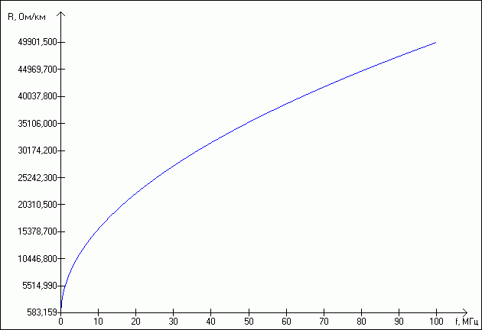
Рисунок 1. Активное сопротивление.
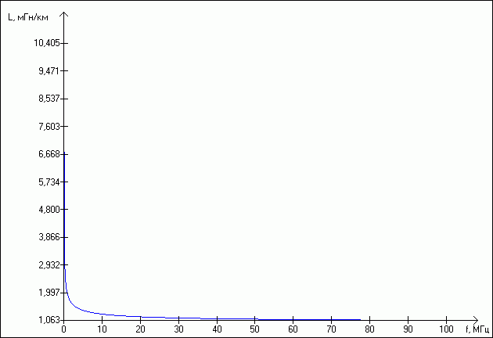
Рисунок 2. Индуктивность.
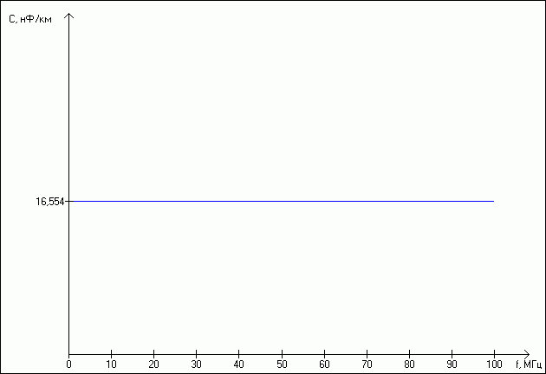
Рисунок 3. Ёмкость.
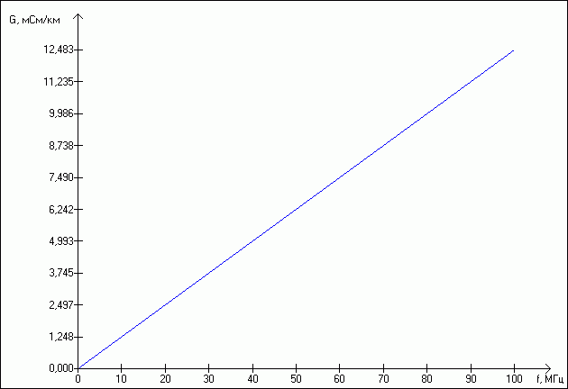
Рисунок 4. Проводимость.
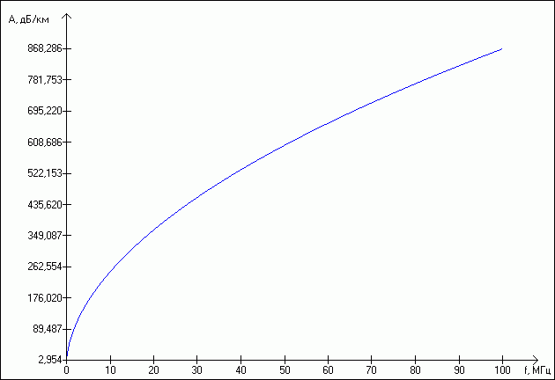
Рисунок 5. Коэффициент затухания.
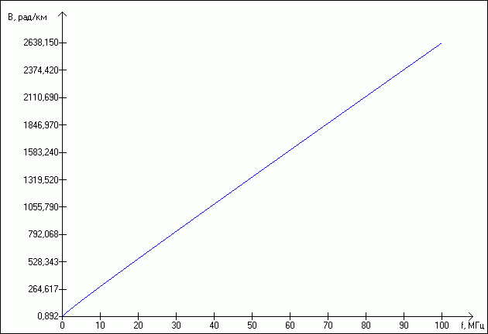
Рисунок 6. Коэффициент фазы.
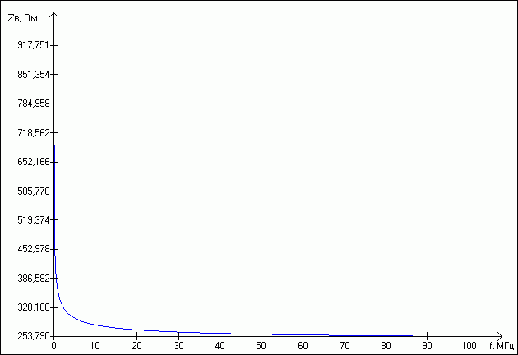
Рисунок 7. Волновое сопротивление.
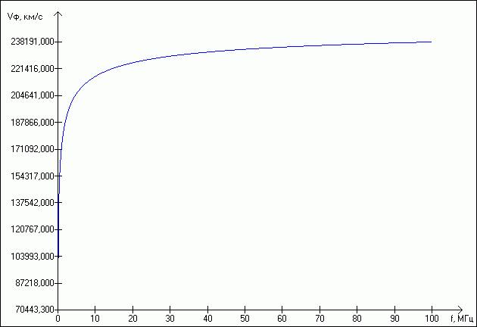
Рисунок 8. Скорость распространения энергии.
4. Вывод.
В процессе данной работы были исследованы первичные и вторичные параметры симметричного кабеля связи и построены графики зависимости первичных (R, L, C, G) и вторичных (Z_{в}, A, B, v) параметров симметричного кабеля связи от частоты.

